**Рисование. Роспись петуха. Дымка.**

**Старшая группа № 3, воспитатель Коробанова Л.А.**

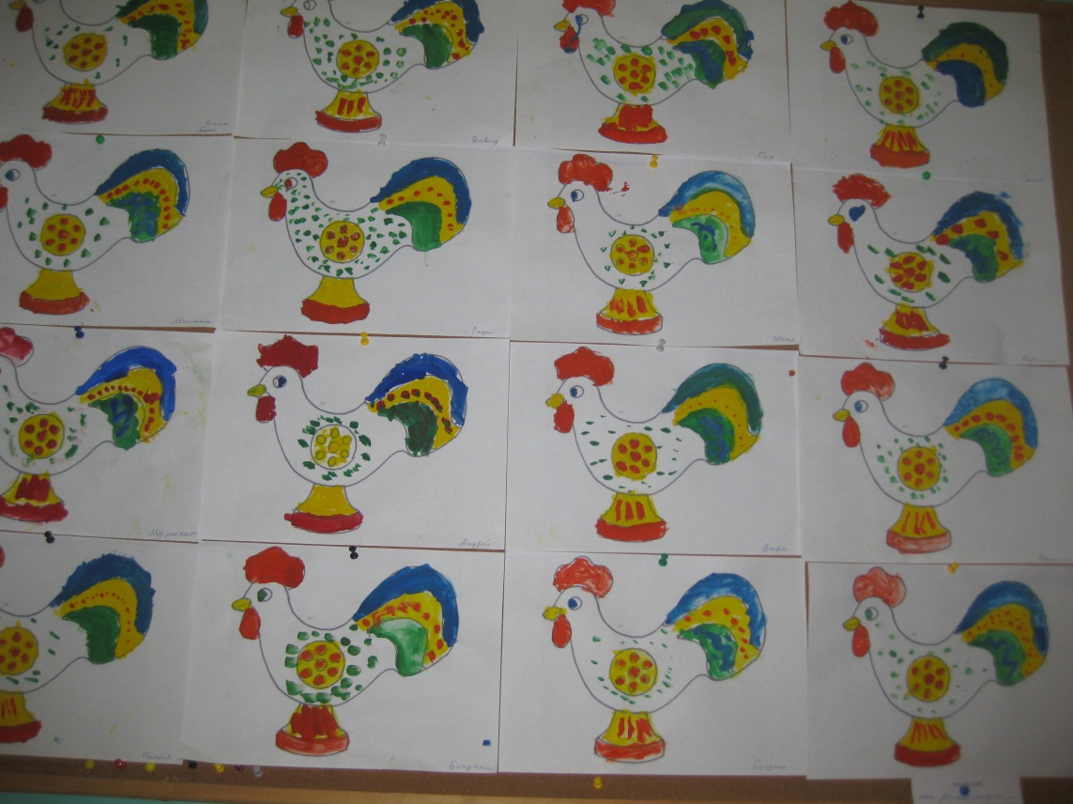

**Аппликация Листопад.**

**Старшая группа № 5, воспитатель Самусенко Е.Р.**

